程序设计基础（实验七）
学号： 姓名： 专业：
1.目的：强化debug模式下的分布调试，掌握指针。
2 题目：
（1）编写swap函数，形参为指针类型，完成两个变量值的交换。

（2）处理任意人数的学生成绩，学生成绩利用一维数组保存，人数由用户输入；
要求：
子函数1：输入并保存学生成绩，利用new函数申请内存
子函数2：完成平均成绩的求取
子函数3：完成获取内存的释放 delete

（3）编写一程序，请求用户输入8首歌名，歌名存入字符指针数组，然后按照原序、字母序、字母逆序（从Z到A）输出；在调试过程中，截取该指针数组在内存中的截图，针对自己编程过程中的输出，打断点后进行分步调试，并截图。
3 程序结果贴图（注意标明对应题号和进行简短说明）
//1
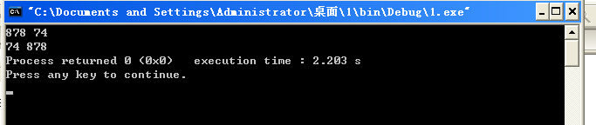

//2
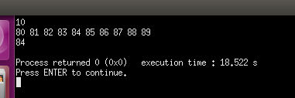

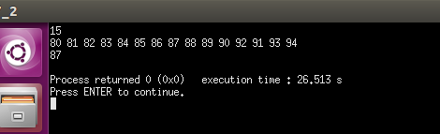

//3
//x1.in
asdaf
bfdbdfg
casfdasdf
dasfdasf
egreh
fasdgfs
gsfsdg
hsdhdr

//x1.out
hsdhdr
bfdbdfg
dasfdasf
casfdasdf
asdaf
gsfsdg
egreh
fasdgfs

asdaf
bfdbdfg
casfdasdf
dasfdasf
egreh
fasdgfs
gsfsdg
hsdhdr

hsdhdr
gsfsdg
fasdgfs
egreh
dasfdasf
casfdasdf
bfdbdfg
asdaf

4 编程过程中碰到的问题及总结

5 附源代码：
//1
#include <stdio.h>
#include <stdlib.h>

void swap(int*,int*);

int main()
{
int a,b;
scanf("%d%d",&a,&b);
swap(&a,&b);
printf("%d %d",a,b);
return 0;
}

void swap(int* a,int* b)
{
int tmp;
tmp=*a;
*a=*b;
*b=tmp;
}

//2
#include <iostream>
#include <cstring>

using namespace std;

int * init(int *,int);
double ave(int *,int);
void _free(int *);

int main()
{
int n;
cin>>n;
int *arr;
arr=init(arr,n);
double aver=ave(arr,n);
cout<<aver<<endl;
_free(arr);
return 0;
}

int * init(int *a,int n)
{
a=new int[n];
for(int i=0;i<n;i++)
cin>>a[i];
return a;
}

double ave(int *s,int n)
{
int sum=0;
for(int i=0;s[i]!='\0';i++)
sum+=s[i];
return sum/n;
}

void _free(int *s)
{
delete []s;
}
//3 version1:
#include <iostream>
#include <stdio.h>
#include <string.h>

using namespace std;

int main()
{
freopen("x1.in","r",stdin);
freopen("x1.out","w",stdout);
char s[8][50],arr[8][50];
for(int i=0;i<8;i++)
//scanf("%s",s[i]);
cin>>s[i];
for(int i=0;i<8;i++)
{
cout<<s[i];
cout<<endl;
}
for(int i=0;i<8;i++)
{
for(int j=i;j<8;j++)
{
if(strcmp(s[i],s[j])==1)
{
strcpy(arr[i],s[i]);
strcpy(s[i],s[j]);
strcpy(s[j],arr[i]);
}
}
}
cout<<endl;
for(int i=0;i<8;i++)
{
cout<<s[i];
cout<<endl;
}
cout<<endl;
for(int i=0;i<8;i++)
{
for(int j=i;j<8;j++)
{
if(strcmp(s[i],s[j])==-1)
{
strcpy(arr[i],s[i]);
strcpy(s[i],s[j]);
strcpy(s[j],arr[i]);
}
}
}
cout<<endl;
for(int i=0;i<8;i++)
{
cout<<s[i];
cout<<endl;
}
return 0;
}

//3 version2:
#include <stdio.h>
#include <stdlib.h>
#include <string.h>

char* init(char* []);
void _back(char* []);
void _front(char* []);
void _show(char* []);
//void bye();

int main()
{
freopen("x1.in","r",stdin);
freopen("x1.out","w",stdout);
char* arr[8];
char* p=init(arr);
_show(arr); // _shou() function work badly
_front(arr);
_show(arr); //then it work well
_back(arr);
_show(arr);
return 0;
}

char* init(char* arr[])
{
int i;
for(i=0;i<8;i++)
{
arr[i]=(char*)malloc(sizeof(char)*80);
//gets(arr[i]);
scanf("%s",arr[i]);
}
return* arr;
}

void _back(char* s[])
{
int i,j;
for(i=0;i<8;i++)
{
for(j=0;j<8;j++)
{
if(*s[i]>*s[j])
{
char* tmp=(char*)malloc(sizeof(char)*100);
/*
*tmp=*s[i];
*s[i]=*s[j];
*s[j]=*tmp;
*/
strcpy(tmp,s[i]);
strcpy(s[i],s[j]);
strcpy(s[j],tmp);
}
}
}
}

void _front(char* s[])
{
int i,j;
for(i=0;i<8;i++)
{
for(j=0;j<8;j++)
{
if(*s[i]<*s[j])
{
char* tmp=(char*)malloc(sizeof(char)*100);
/*
*tmp=*s[i];
*s[i]=*s[j];
*s[j]=*tmp;
*/
strcpy(tmp,s[i]);
strcpy(s[i],s[j]);
strcpy(s[j],tmp);
}
}
}
}

void _show(char* s[])
{
int i;
for(i=0;i<8;i++)
{
printf("%s",s[i]);
printf("\n");
}
printf("\n");
}

